

V tomto předprázdninovém čísle Zpravodaje Pulchra Silva bychom vám, vážení čtenáři, rádi přiblížili tři červnové akce připravené velmi agilní sekcí turistiky a cestovního ruchu. Nejprve to bude první ze zájezdů připravený ZZS Šumvald, směřující za nedalekými ale velmi atraktivními lokalitami severního okraje Hané.
_________________________________________________________
NA SOBOTU 7. ČERVNA PŘIPRAVILO ZÁJEZDOVÉ SDRUŽENÍ ŠUMVALD - ZÁJEZD
SEVERNÍM OKRAJEM HANÉ
Většina účastníků zájezdu měla obavy z počasí. Prognóza totiž byla: teplo přecházející v nesnesitelné horko. Nikdo se neopozdil, a tak se s námi pan řidič Moťka se svým autobusem vydal na cestu včas.
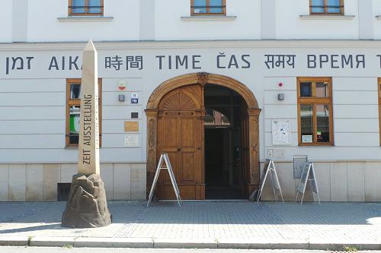
První zastávka se stala i malou komplikací. Centrum Šternberku i parkoviště, se kterým jsme počítali, jsou uzavřeny. Automobilové závody Ecce homo a jarmark jsou pro Šternberk zřejmě „důležitější“ než náš zájezd. To si ale nemysleli pracovníci EXPOZICE ČASU, kde se role průvodce ujal sám pan ředitel.
Nepamatuji se, že bych někde účelněji využil vstupné. Více než dvouhodinová prohlídka rozhodně stála zato.
Vstřícnost všech účastníků umožnila operativně změnit plánovanou návštěvu některých míst. Šternberský hrad a bohužel i augustiniánský klášter jsme odložili na příště.
Cestou na Svatý Kopeček jsme stačili probrat trochu historie. Čekala nás totiž návštěva poutního kostela - baziliky Navštívení Panny Marie. Příjemný chládek, výjimečnost místa a duchovní rozměr inspiroval mnohé k posezení v lavici, meditaci či modlitbě. V restauraci U Macků nás pak čekal dobrý oběd: vepřo-knedlo-zelo nebo guláš.
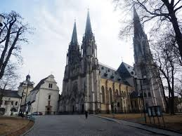
V Olomouci, kam pak míříme, zanechala historie stopy na každém kroku. Za pár hodin se dá ovšem stihnout jen velmi malá procházka s omezeným komentářem. Pan Moťka nás šikovně zavezl až na
Václavské náměstí, jen pár
kroků od katedrály sv. Václava, pro niž Ludvig v. Beethoven zkomponoval

ROČNÍK II

ČÍSLO 6
ČERVEN 2014

Pak se dozvíte o průběhu třetího letošního cyklistického výletu, jenž směřoval do Litovelského Pomoraví a uvedeme i první část textu o pěší výpravě z Břevence na Rešovské vodopády a Rudu.
Pravidelný kalendář nás naláká na prázdninové akce a už nyní všechny pozveme na největší projekt Pulchra Silva v září -na BAREVNÝ VÍKEND.
_________________________________________________________
slavnou Missa solemnis, též paláce údělných Přemyslovských knížat, kaple sv. Anny (zde probíhaly volby olomouckých arcibiskupů), také Arcidiecézního muzea s „krvavou pavlačí“(místa zavraždění Václava III.) i kapitulního děkanství, kde bývaly uloženy moravské zemské desky a W. A. Mozart tu složil svoji Olomouckou symfonii. Naše další kroky vedly Wurmovou ulicí k arcibiskupské rezidenci, kde sídlil v revolučním roce 1848 František Josef I. se svým císařským dvorem, dál kolem Tereziánské zbrojnice, kanovnických a vikářských domů k rektorátu Univerzity Palackého.
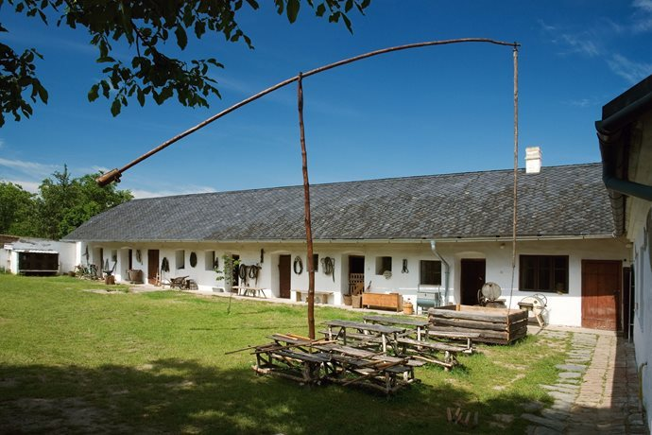
Z náměstí Republiky s řadou významných objektů a kolem chrámu Panny Marie Sněžné jsme pokračovali dál Univerzitní ulicí. Z hradeb konviktu si prohlížíme jihoslovanské mauzoleum, kolem kaple světce Sarkandera a secesní vily Primavesi míříme k méně známému posvátnému jezírku, přístupnému z chrámu sv. Michala. Kolem Kozí ulice scházíme na Dolní náměstí, kde prohlídku Olomouce končíme pohledem na Masné krámy a průčelí někdejší čokoládovny (pozdější firmy Zora).
Od tržnice odjíž-díme ve stanovený čas do skanzenu v Příkazech. Zde právě probíhající pivní slavnosti nám umožnily kvalitně doplnit tekutiny a takto občerstveni se můžeme vydat na prohlídku stodol s vesnickými exponáty od lokomobilů přes pluhy k vochlím na zpracování lnu. Zajímavý byl i interiér s denními potřebami obyvatel statku. Mnohé části expozic byly inspirativní i z hlediska našich snah o zřízení vesnického muzea v Šumvaldě. I u nás by se podobné exponáty našly, jen je škoda, že se každým rokem jejich počet menší.
Zájezd končil šťastným návratem v začínajících večerních hodinách.
________________________________________František Bartoněk
TŘETÍ CYKLOVÝLET
v sobotu 14. června 2014
Nevěříme vlastním očím, když na místě srazu, před kulturákem, na-
počítáme 17 cykloturistů a ještě další 3 se přidávají cestou. Dnes je to už docela slušný peloton.
Měníme trochu plánovanou trasu výletu. Vyzkoušíme úplně novou, pro motoristy ještě stále uzavřenou silnici přes Pňovice. Litovelským Pomoravím projedeme do Horky nad Moravou a pak opět po silnici přes Chomoutov až k letos zpřístupněnému Lazeckému fortu XXII.
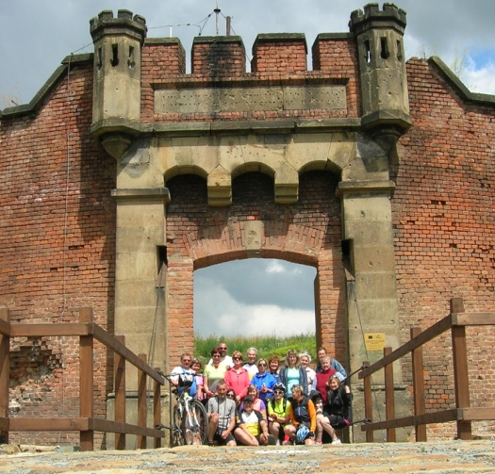
Tato pevnůstka byla součástí táborové (fortové) pevnosti Olomouc, jejíž budování bylo schváleno roku 1853 samotným císařem Františkem Josefem I. Pro léta 1854-1857 tu pak byla naplánována stavba tří fortů, které měly chránit město od severu. Tato Lazecká pevnůstka XXII byla jednou z nich. Její poloha byla zvolena tak, aby boční palbou co nejlépe vykrývala ty okolní – černovírský železniční fort I. a také křelovský fort XX. Po prohlídce fortu a seznámení s historií opevnění města Olomouce se vracíme do Litovelského Pomoraví.
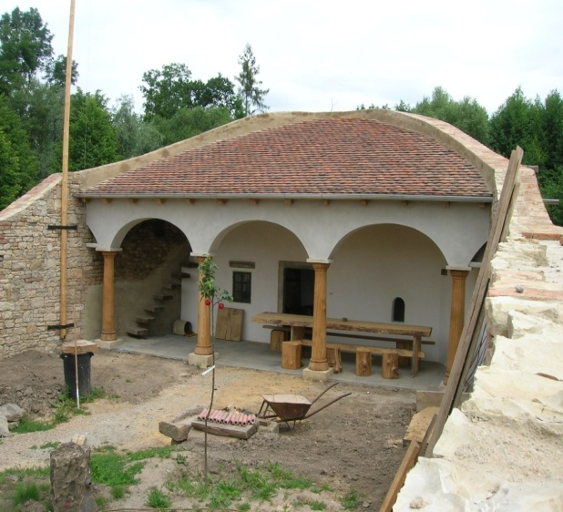
Další zastávkou na naší cestě je pak Sluňákov. Bohužel pro ty, kteří jsou tu poprve, nemůžeme uskutečnit prohlídku interiérů tohoto tzv.
nízkoenergetického domu, protože je tu právě svatba.
Novinkou tohoto ekologického středis-
ka v Horce nad Moravou je však zbudování dalších zajímavých staveb v prostorách dolní zahrady: např. Sluneční hora, zahrada živočichů a rostlin ve tvaru lodi, nebo lesní chrám z dubových sloupů.
Další přestávku na občerstvení a odpočinek si dáváme až na Lovecké chatě (její popis – viz Zpravodaj č.8 ze září 2013). Potom pokračujeme po naučné stezce přes Hynkov, kolem bývalého mlýna Šargounu až do Litovle. Cestou „chytneme“ pár menších dešťových přeháněk, ale tu největší už sledujeme ze známé restaurace „Za školou“ v Litovli. Ještě se zastavíme na náměstí v Uničově, kde dnes probíhá Uničovský jarmark a na pódiu vyhrává dětská dechová hudba řízné pochody.
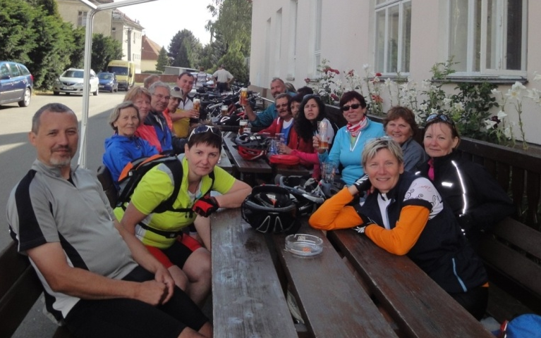
A hádejte, kde dnešní početná parta svoje putování končí?
Ludmila Heřmanovská
PĚŠÍ VÝLET NA „REŠÁKY“
v sobotu 21. června
Nevyzpytatelné počasí nedávalo přílišnou jistotu velké účasti na pěší túře. Přesto se v 8.oo hod ráno u kaple v Břevenci sešlo 13 turistických nadšenců, kteří se vydali proti toku Dražůvky a Markovského potoka.
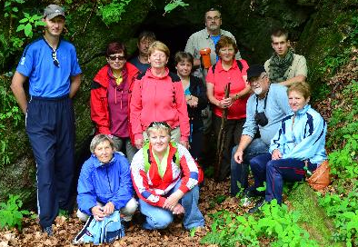
Během výstupu jsme se dozvěděli hodně zajímavostí o zaniklé hornické osadě Markov (i někdejším skautském táboře), prošli kolem studánek a skalního útvaru, jenž připomínal kamenné hradby a v prostoru mezi Rudou a Rešovem jsme se náročným terénem prodrali k vstupu do důlního díla, jež nám tu dávnou a bohatou hornickou minulost oblasti přiblížilo.
Bylo totiž i velmi dobrodružné vejít tu alespoň několik metrů přímo do útrob dolu, jenž byl kdysi pro „kovkopy“ jejich živobytím.
Když se zase z údolí zarostlého bujnou vegetací vydrápeme zpět na turistickou stezku, začíná nám sestup do údolí Huntavy, která zde vytvořila úžasné Rešovské vodopády. J.K.
----------------------------------------------------------------------------------- Protože se celý text o výšlapu k Rešovským vodopádům do tohoto čísla Zpravodaje Pulchra Silva nevejde, uvedeme jeho pokračování v příštím čísle. Děkujeme za pochopení. redakce

PRÁZDNINOVÝ KALENDÁŘ
AKCÍ PULCHRA SILVA
19. července - autobusový zájezd na Slovensko: Piešťany - prohlídka 5.3o hod. lázeňského areálu, Trnava – procházka hist. centrem,
Červený Kameň – prohlídka hradu (NKP), návštěva
poutní baziliky Šaštín, večeře v Bzenci
…………………………………………………………………………………………………………...16. srpna - 4. cyklovýlet přes Troubelice, Pískov (kaple) a Klopinu
8.oo hod. do Úsova (židovský hřbitov a synagoga), přes Kluče a
Lit. Pomoravím na Mitrovice, Řimic (gulášová párty),
k Templu (Chrámu přátelství) kolem Nových Zámků,
zpět na Královou, Medlov a Troubelice
..…………………………………………………………………………………………………….. Už nyní vás všechny zveme na největší letošní akci o.s. Pulchra Silva
– 13. a 14 září : BAREVNÝ VÍKEND
- půjde o pestrou podívanou, která na Sokolský stadion v Šumvaldě přivede nejen program kulturní (v sobotu), sportovně-technické ukázky a soutěže (v neděli), ale už od pondělí i sochařské sympozium, výstavu „Po stopách Žerotínů, tradiční tvůrčí workshopy a celou řadu velmi hodnotných vystoupení. To si rozhodně nedejte ujít! Pozvěte i známé!
Sledujte plakáty, program na pozvánkách, předprodej vstupenek!
________________________________________________________
ZPRAVODAJ PULCHRA SILVA, o.s. vydává jako pravidelnou měsíční přílohu Šumvaldských novin stejnojmenné občanské sdružení, sídlící v obci Šumvald - č. p. 17.
-------------------------------------------------------------------------------------------
Kontakty: jarda.krestyn@seznam.cz nebo fgaston@seznam.cz

g

.

